**КАК ПЕРЕДАТЬ СВОЕ ОРУЖИЕ НА НУЖДЫ СВО**

[[](https://76.rosguard.gov.ru/uploads/2024/11/5273776822657608091.jpg)](https://76.rosguard.gov.ru/uploads/2024/11/5273776822657608091.jpg)[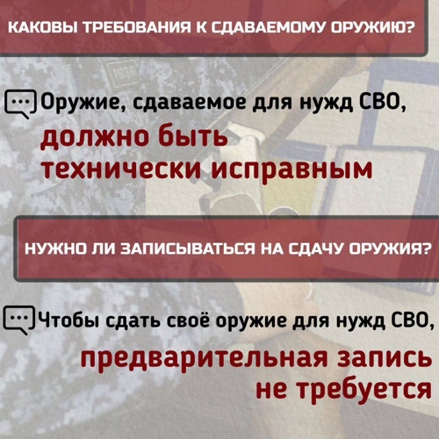](https://76.rosguard.gov.ru/uploads/2024/11/5273776822657608092.jpg)[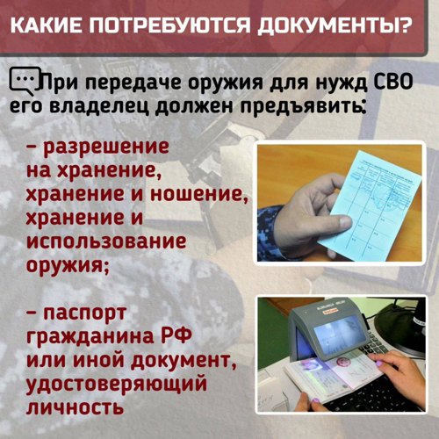](https://76.rosguard.gov.ru/uploads/2024/11/5273776822657608093.jpg)  
  
[[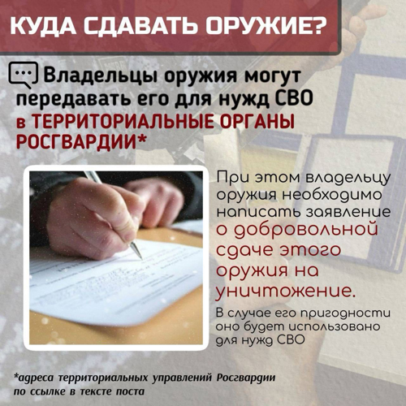](https://76.rosguard.gov.ru/uploads/2024/11/5273776822657608094.jpg)](https://76.rosguard.gov.ru/uploads/2024/11/5273776822657608094.jpg)[[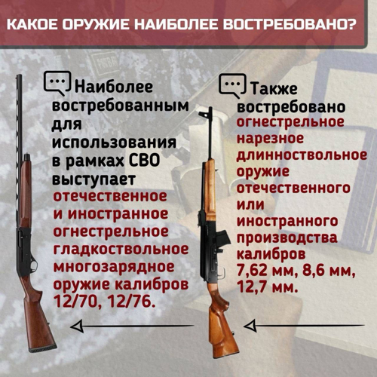](https://76.rosguard.gov.ru/uploads/2024/11/5273776822657608095.jpg)](https://76.rosguard.gov.ru/uploads/2024/11/5273776822657608095.jpg)[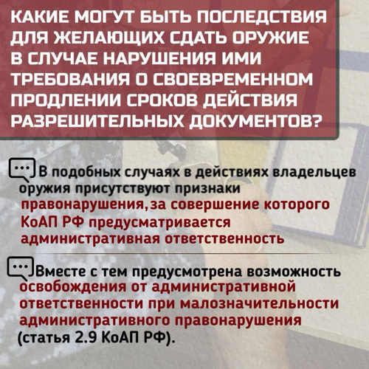](https://76.rosguard.gov.ru/uploads/2024/11/5273776822657608096.jpg)

[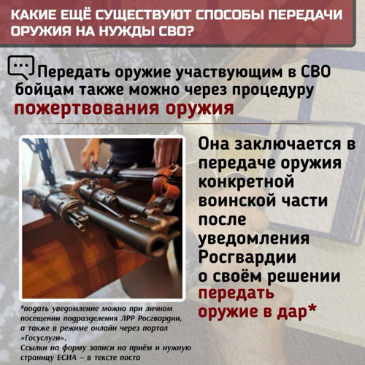](https://76.rosguard.gov.ru/uploads/2024/11/5273776822657608097.jpg)